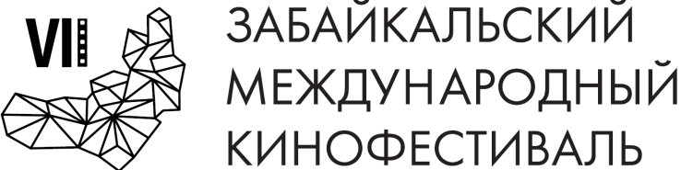
Чита, 31 мая 2018 года

Всероссийская премьера фильма «Прощаться не будем» в рамках VII ЗМКФ

2 июня в читинском кинотеатре «Удокан» прошла всероссийская премьера фильма «Прощаться не будем» за месяц до выхода в прокат по всей стране.

Ее презентовали российский актёр, кинорежиссёр, телеведущий Андрей Мерзликин, который играет в фильме одну из главных ролей, продюсер Алексей Петрухин и Наталия Егорова, руководитель департамента региональных проектов («Русская Фильм Группа»).

Официальная российская премьера фильма пройдёт 21 июня. Продюсер Алексей Петрухин, который посещал Забайкальский кинофестиваль ранее и был поражен масштабами мероприятия и его насыщенной программой, сам предложил провести премьеру картины «Прощаться не будем» именно в Чите. Всероссийская премьера фильма является успехом ЗМКФ и свидетельством его признания в творческой киносреде.

Действие военно-исторической картины происходит поздней осенью 1941 года, в разгар московской оборонительной операции. Зрителям предстоит узнать, как небольшой городок сумел встать на пути орды вражеских войск. В ролях – звезды российского кино: Андрей Мерзликин, Егор Бероев, Анна Чурина, Ксения Петрухина и другие.

Организатор кинофестиваля – Ассоциация инициативных граждан по содействию сохранения и развития этнографической культуры Сибири «Забайкальское Землячество». Кинофестиваль проводится при поддержке Губернатора, Правительства и Министерства Культуры Забайкальского Края.

Генеральный спонсор кинофестиваля – ПАО «ГМК «Норильский никель»
Ведущий спонсор кинофестиваля – ЗАО «ИнтерМедиаГруп»
Cпонсор кинофестиваля – «Сибирская угольно энергетическая компания»
Спонсор кинофестиваля – Байкальская Горная Компания
Спонсор кинофестиваля – банк ВТБ
Спонсор кинофестиваля – сеть супермаркетов «Дочки & Сыночки»
Официальный перевозчик кинофестиваля – S7 AIRLINES

Партнеры кинофестиваля:
– компания «Группа ВИЮР»
– клиника «Азия Спа»
– дом меха и кожи «Зимушка»

Ведущий телевизионный партнер – ТК «Альтес»
Ведущий интернет партнер – 75.ру

Информационные партнеры кинофестиваля:

- портал Wday.ru
- проект Андрея Малахова StarHit
- газета «Забайкальский рабочий»
- городской портал «Чита сейчас»
- радио «Сибирь»

Президент кинофестиваля – народный артист РСФСР Александр Михайлов.
Официальный сайт кинофестиваля – www.zmkf.ru

